Методическая разработка
Квест «В поисках истины» для 7 класса
Автор: Нестерова Марина Николаевна
учитель математики ГБОУ школа № 425 имени академика П.Л.Капицы
г.Санкт – Петербурга

Во второй четверти семиклассники знакомятся с новым типом геометрических задач – задачами на построение, которые решаются без вычислений, используя только карандаш, линейку и циркуль.
Возникает проблема: как заинтересовать учащихся этой темой, показать красоту таких построений. Ведь есть и другие инструменты, например, транспортир, с помощью которого можно построить любой заданный угол. Но еще в древности умение решить задачу на построение с использованием только двух инструментов считалось признаком большого ума. А в ситуации, когда нужно выполнить построение на местности ценность таких умений возрастает. Ведь вместо циркуля можно использовать любую веревку, привязанную к неподвижному предмету, который и будет центром окружности.
Подготовить почву для изучения темы «Задачи на построение» поможет квест «В поисках истины», главным героям которого будет циркуль. А по ходу игры учащимся предстоит узнать много интересных фактов из истории циркуля. Поэтому когда на ближайшем уроке геометрии начнется изучении данной темы, учащиеся отнесутся к ней более заинтересованно. Кстати, урок можно начать с того, что учащиеся поделятся своими впечатлениями от проведенного квеста. Можно спросить, какие факты о циркуле их удивили, заинтересовали, После этого обсуждения тема урока становится учащимся намного ближе и понятней.
Игровая методика проведения занятия выбрана неслучайно. Новые требования к системе образования ставят целью оказание педагогической поддержки каждому ребенку на пути его саморазвития, самоутверждения и самопознания. Игровые технологии являются замечательным инструментом для реализации этой цели.
Основными моментами игровых технологий являются:
- обязательное движение учащихся
- вариативность их деятельности
- работа в малых группах
Квест как форма проведения удовлетворяет всем этим требованиям. Учащиеся делятся на команды по 8 человек случайным образом. Т.к. игра проводилась среди всех седьмых классов школы, то случайное деление на команды позволило установить более дружественные отношения между классами. Кроме того, если команды создавать из учеников одного класса, то возникает соревнование между классами и снижается познавательный и воспитательный эффект от игры.
Расположение этапов квеста в различных помещениях школы дает возможность организовать передвижение команд. На станциях игроки занимаются различными видами деятельности. Чтобы знвние стало инструментом, ученик должен с ним работать. Это означает применять знания. Искать условия и границы применимости, расширять, дополнять, находить новые связи, рассматривать в разных моделях и контестах.
Некоторые задания имеют прямой целью сплотить команды, позволить учащимся почувствовать друг друга, сформировать командный дух. Такие станции лучше поставить в начало маршрута команды.
Некоторые задания имеют вид «открытых задач», т.е. задач, для решения которых можно применить разные подходы и у которых ответ может быть не единственным. Открытые задачи являются важнейшим и универсальным инструментом развития креативности.

Цели квеста:
- Развитие познавательного интереса, расширение кругозора. Формирование умения применять имеющиеся знания на практике.
- Подготовка мотивации для изучения темы «Задачи на построение» на уроках геометрии, усвоение учащимися дополнительных знаний по геометрии, по истории ее возникновения, по физике
- Развитие внимания, сообразительности, креативного мышления, ловкости, быстроты
- Формирование коммуникативных навыков.

Описание игры

Перед началом игры участники делятся на команды случайным образом. Например, вытаскивают карточку какого-либо цвета, а потом собираются в команды по цветам. Придумывают название своей команде. Желательно, чтобы в каждой команде был куратор – старшеклассник, чтобы команды не сбились с маршрута.
Ведущий игры знакомит участников с правилами квеста. Команды должны пройти все этапы в соответствии с маршрутным листом. На каждой станции они получат подсказку чтобы в конце игры по этим подсказкам отгадать предмет, находящийся в черном ящике.
Ведущий игры вручает каждой команде маршрутный лист и дает старт игре.
Количество станций должно хотя бы на 1-2 превышать количество команд. (Пример маршрутного листа см. Приложение 1 )
Место расположения станции нужно обозначить табличкой с ее названием. На каждой станции есть 1-2 ведущих, которые дают командам задание. Желательно ведущих как-то выделить, например, бейсболками.

Подсказки
- Под пеплом Помпеи археологи обнаружили много таких предметов, изготовленных из бронзы.
- В нашей стране этот предмет был обнаружен при раскопках в Нижнем Новгороде.
- Этот предмет незаменим в архитектуре и строительстве.
- *В Древней Греции умение пользоваться этим предметом считалось верхом совершенства, а умение решать задачи с его помощью – признаком большого ума.
- За многие годы его конструкция не изменилась.
- В настоящее время им умеет пользоваться любой школьник.
- Этот инструмент используется не только в черчении, навигации или картографии, но и в медицине:
- В честь этого предмета названо маленькое созвездие южного полушария
- Этот предмет является символом неуклонной и беспристрастной справедливости,
- У китайцев этот предмет означает правильное поведение.
На этапах квеста предлагаются следующие задания:
- «Ловкие руки»
На большую тарелку насыпаны макароны «рожки». Нужно китайскими палочками переложить эти макароны в тарелки, стоящие перед каждым участником за фиксированное время ( 2 мин). Затем подсчитывается, сколько штук макарон удалось переложить.
- Круговая порука
Участники команды встают в круг. Каждый держит одной рукой конец палки, стоящей вертикально. По команде «И – раз» каждый отпускает свою палку, делает шаг вперед и старается подхватить палку впереди стоящего игрока. Так делают несколько раз. Задача игры: добить слаженности в движениях игроков команды.
- «Тютелька в тютельку»
На столе разложены различные предметы: линейка, стакан, монета, расческа, салфетка, газета, гиря, Игрокам предлагаются задания.
1) Широкую и длинную (30-40 см) деревянную линейку нужно положить на край стола так, чтобы конец линейки выступал за край стола, и уравновесить так, чтобы при малейшем нажиме она наклонялась или падала. С помощью имеющихся предметов нужно сделать так, чтобы при ударе кулаком по выступающему концу линейки, она удержалась бы на месте.
Возможное решение: поверх линейки расстелить гаэетный лист большого формата. Давление воздуха на поверхность газетного листа удержит газету. Линейка даже может сломаться, а газета не порвется.

2) .Монету поставить на ребро, сверху положить полоску бумаги и накрыть все это стаканом. Требуется сбросить бумажку с монеты так, чтобы монета не упала. Возможное решение: расческу или пластмассовую линейку наэлектризовать, поднести к стакану. Сила статического электричества сбросит бумажку с монеты.

3) Как отмерить половину жидкости в цилиндрическом сосуде? Решение: нужно наклонить заполненный стакан так, чтобы уровень жидкости делил сосуд пополам по диагонали. Лишняя вода при этом выльется. Останется половина жидкости.
4. «Самоделкин»
На столе стоят нужно всей командой собрать электрическую цепь и проверить ее действие.
- «Театр- экспромт»
Ведущий раздает игрокам листочки с ролями. Затем ведущий читает текст, а каждый игрок, когда называется действующее лицо, которое он изображает, произносит свою реплику и выполняет соответствующие движения. Роли и текст в приложении 1
- «Супер-эрудит»
Задание: разгадать геометрический кроссворд. По изображению узнать геометрическую фигуру и записать ее название в кроссворд.
( Приложение 2 )
- «Пиратский лабиринт»
Команды получают карточку с изображением лабиринта ( Приложение 3 ), корабля и пирата. Задание: помочь пирату найти путь к кораблю за 2 минуты.
- «Шифровка»
На столе разложены карточки с названиями сказок и карточки «перевертышы». Нужно составить из них пары.
Примеры карточек:
Перевертыши Верное название
Бодрствующее чудовище Спящая красавица
Пациент Ойздоров Доктор Айболит
Барашек-прямоспинка Конек-горбунок
Дождливый король Снежная королева
Мышка в босоножках Кот в сапогах
По рачьей просьбе По щучьему велению
Синяя бейсболка Красная шапочка
Принц – Хохотун Царевна - Несмеяна

- «Острый глаз»
Команда получает карточки с двумя картинками, на которых нужно найти 10 отличий за 1 минуту. Варианты картинок в приложении 4

- «Чудо-счет»
Участники команд получают карточки с числами 0т 1 до 8. Ведущий читает стихи-загадки. Ответом является число. Участники команд должны быстро поднять карточку с нужным числом. Текст загадок в приложении 5
После прохождения всех этапов команды собираются вместе. Ведущий игры поздравляет их с удачным завершением и объявляет вынос черного ящика. Команды зачитывают свои подсказки (по одной) по кругу и высказывают предположение, что находится в ящике. Ведущий достает предмет из черного ящика. Это циркуль.
Проводится награждение команд. Это могут быть грамоты, сладкие призы.
Игра закончена.
Желательно оперативно выпустить фоторепортаж об игре ( приложение ), чтобы на следующий день на переменах и на уроке можно было провести обсуждение игры, обмен впечатлениями. А со старшеклассниками, которые были ведущими на станциях и кураторами команд сразу после игры можно провести чаепитие, за которым можно обменяться мнениями. что получилось, что нужно усовершенствовать, изменить на будущее.
О проведенной игре семиклассники и старшеклассники высказывались очень положительно. Форма мероприятия им понравилась, было интересно. Ребята высказывали пожелания о проведении таких игр и в далнейшем.

Приложение 1

Маршрутный лист команды «Ручеёк»
 | Название станции | Расположение | Отметка о прохождении
1 | Ловкие руки | Холл первого этажа
2 | Острый глаз | Холл третьего этажа около кабинета № 308
3 | Круговая порука | Малый физкультурный зал
4 | Театр-экспромт | Кабинет № 202
5 | Пиратский лабиринт | Холл третьего этажа около кабинета № 301
6 | Тютелька в тютельку | Кабинет № 102
7 | Трижды три | Кабинет № 201
8 | Шифровка | Холл третьего этажа около кабинета № 304
9 | Чудо-счет | Кабинет № 202
10 | Супер-эрудиты | Холл второго этажа около кабинета № 204

Приложение 2
Роли:
Курочка
Кудах-тах-тах (изобразить руками, как клюет курочка)

Уточка
Тюрюх-тюх-тюх (показать руками, как плывет уточка)

Индюшонок
Фалды-балды ( на слово «фалды» -повести рукой вправо;
на слово «балды»- повести рукой влево)

Кисонька
Мяу-мяу (показать, как умывается кошка)

Собачонка
Гав-гав (показать кистями рук, как лает собака)

Коровенка
Муки-муки (изобразить руками рога коровы)

Поросенок
Хрюки-хрюки (сжатые кулаки рук, преподнести к носу, изображая пяточек поросенка)

Телевизор (показать руками форму экрана телевизора)
Дикторша-ля-ля-ля-ля-ля
Текст спектакля
«Покупки бабушки»

Слова повторяются за ведущим.

Купила бабушка себе курочку.
Курочка по зернышку кудах-тах-тах (показывает руками как клюет курочка).

Купила бабушка себе уточку.
Уточка тюрюх-тюх-тюх (показывает руками, как плывет уточка).
Курочка по зернышку кудах-тах-тах (слова сопровождаются движениями).
Купила бабушка себе индюшонка.
Индюшонок фалды-балды (на слова фалды – рука вправо, на слова балды – рука влево).
Уточка тюрюх-тюх-тюх.
Курочка по зернышку кудах-тах-тах.

Купила бабушка себе кисоньку.
А кисуня – мяу-мяу (кистью руки показывает как умывается кошка).
Индюшонок фалды-балды.
Уточка тюрюх-тюх-тюх.
Курочка по зернышку кудах-тах-тах
(слова сопровождаются соответствующими движениями).

Купила бабушка себе собачонку.
Собачонка гав-гав (кистями рук показывает как лает собака).
А кисуня – мяу-мяу.
Индюшонок фалды-балды.
Уточка тюрюх-тюх-тюх.
Курочка по зернышку кудах-тах-тах
(слова сопровождаются соответствующими движениями).
Купила бабушка себе коровенку.
Коровенку муки-муки (руками показывает какие рога у коровы).
Собачонка гав-гав.
А кисуня – мяу-мяу.
Индюшонок фалды-балды.
Уточка тюрюх-тюх-тюх.
Курочка по зернышку кудах-тах-тах
(слова сопровождаются соответствующими движениями).

Купила бабушка себе поросенка.
Поросенок хрюки-хрюки (рукой показывает, какой пятачок у поросенка).
Коровенка муки-муки.
Собачонка гав-гав.
А кисуня – мяу-мяу.
Индюшонок фалды-балды.
Уточка тюрюх-тюх-тюх.
Курочка по зернышку кудах-тах-тах
(слова сопровождаются соответствующими движениями)
Купила бабушка себе телевизор.
Телевизор время – факты (руками показывает экран телевизора).
Дикторша ля-ля-ля-ля-ля.

Приложение 3 Геометрический кроссворд
По горизонтали: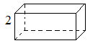 | 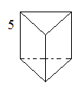
 | 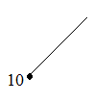 | 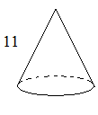
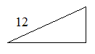 | 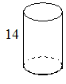 | 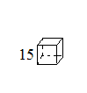
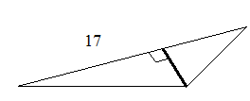 |  | 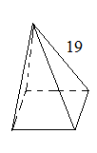
По вертикали:  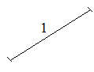 | 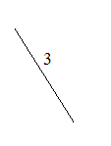
 | 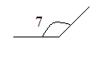 | 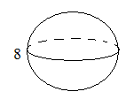
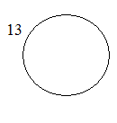 | 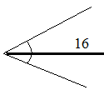 | 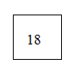

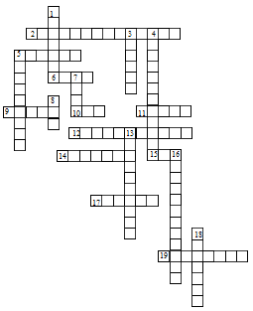

Приложение 4 Пиратский лабиринт
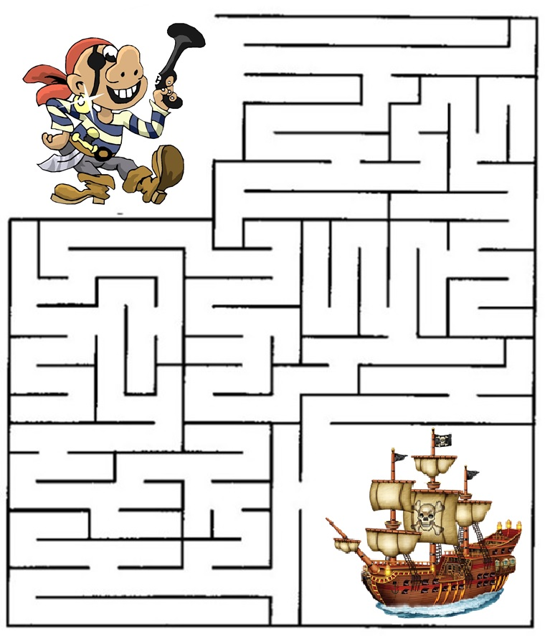

Приложение 5
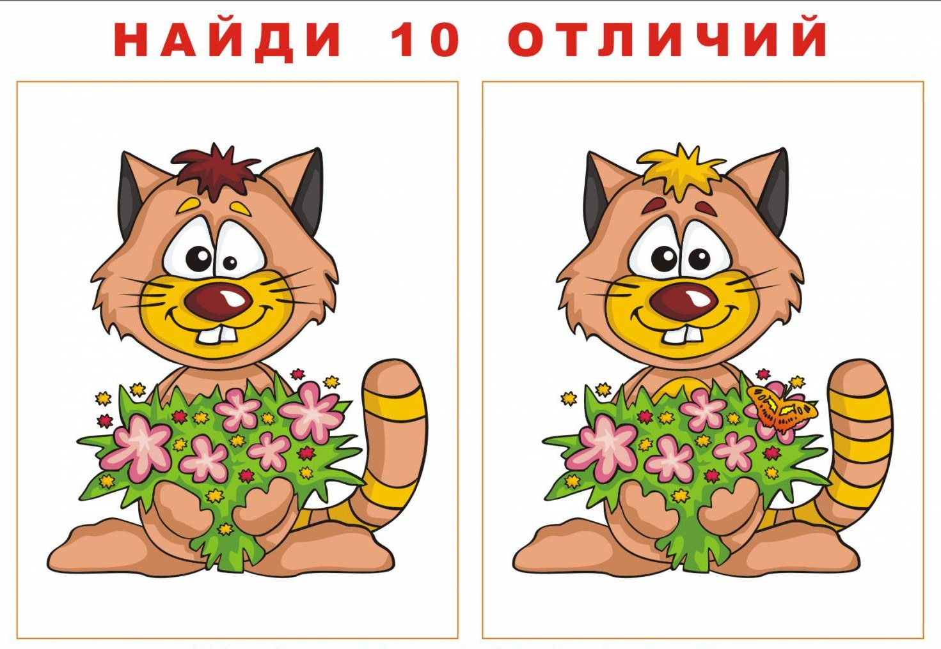

Приложение 6 Стишки –загадки

Пять щенят в футбол играли.
Одного домой позвали.
Он в окно глядит, считает:
Сколько их теперь играет? ( Ответ 4 )

Четыре спелых груши
На веточке качалось.
Две груши снял Павлуша,
А сколько груш осталось? ( Ответ 2)

Привела гусыня-мать
Шесть детей на луг гулять.
Все гусята, как клубочки.
Три сынка, а сколько дочек? ( Ответ 3 )

Внуку Шуре добрый дед
Дал вчера семь штук конфет.
Съел одну конфету внук.
Сколько же осталось штук? (Ответ 6 )

Подарил ежатам ежик
Восемь кожаных сапожек.
Кто ответит из ребят,
Сколько у ежа ежат? (Ответ 5 )
Три пушистых кошечки
Уселись на окошечке.
Тут одна к ним прибежала.
Сколько вместе кошек стало? ( Ответ 4 )
У этого цветка
Четыре лепестка.
А сколько лепестков
У двух таких цветков? (Ответ 8 )
К серой цапле на урок
Прилетело семь сорок.
И из них лишь три сороки
Приготовили уроки.
Сколько лодырей-сорок
Прилетело на урок? ( Ответ 4 )
Шесть веселых медвежат
За малиной в лес спешат.
Но один малыш устал -
От товарищей отстал.
А теперь ответ найди,
Сколько мишек впереди? ( Ответ 5 )
Карандаш один у Миши,
Карандаш один у Гриши.
Сколько же карандашей
У обоих малышей? ( Ответ 2 )
На поляне у дубка
Еж увидел два грибка.
А подальше, у осин
Он нашел еще один.
Кто ответить нам готов,
Сколько еж нашел грибов? ( Ответ 3 )
Шесть ворон на крышу село,
И одна к ним прилетела.
Отвечайте быстро, смело,
Сколько всех их прилетело? ( Ответ 7 )
Яблоки в саду поспели.
Мы отведать их успели:
Пять румяных, наливных,
Три с кислинкой.
Сколько их? ( Ответ 8 )
Раз к зайчонку на обед
Прискакал дружок-сосед.
На пенек зайчата сели
И по пять морковок съели.
Кто считать, ребята, ловок
Сколько съедено морковок? ( Ответ 6 )
Пять цветочков у Наташи,
И ещё два дал ей Саша.
Кто тут сможет посчитать,
Сколько будет два и пять? ( Ответ 7 )
В снег упал Серёжка,
А за ним Алешка.
А за ним Иринка,
А за ней Маринка.
А потом упал Игнат.
Сколько было всех ребят? ( Ответ 5 )
Как под ёлкой встали в круг
Зайка, белка и барсук,
Встали ёжик и енот,
Лось, кабан, лиса и кот.
А последним встал медведь,
Сколько всех зверей? Ответь! ( Ответ 7 )
Приложение 7 Фоторепортаж о проведенном квесте
